ACTIVIDAD:

LUNES 24 DE AGOSTO

LOS ÁNGULOS

(COPIÁ EN LA CARPETA)

*SE LLAMA ÁNGULO A LA PARTE DEL PLANO DETERMINADA POR DOS SEMIRRECTAS QUE TIENEN EL MISMO PUNTO DE ORIGEN.*

VEAMOS SUS ELEMENTOS:

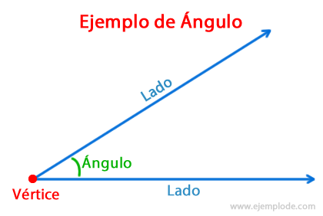

DE ACUERDO A SU AMPLITUD LOS ÁNGULOS SE CLASIFICAN EN:

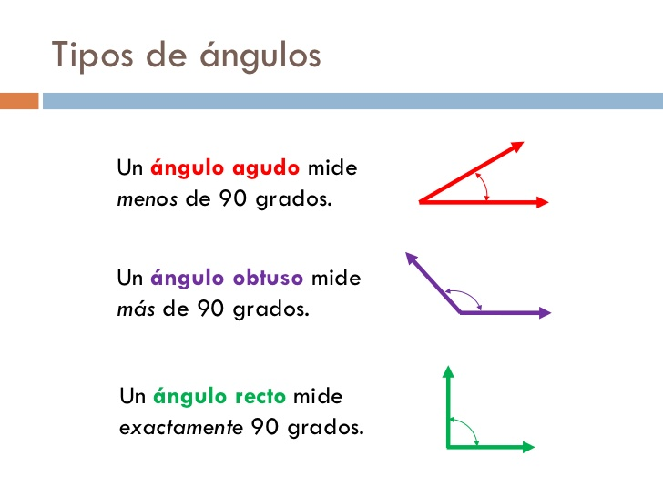

* REALIZÁ LA PÁGINA 397 DEL LIBRO.